Vilniaus licėjus, II kursas,
Individuali namų darbų užduotis Nr.8

Vektoriai, geometrija
Įteikti iki 2008 01 10

Darbe naudojamos konstantos:
,
Čia n - Jūsų numeris klasės dienyne.

1. Duoti vektoriai ir . Išreikškite vektorių vektoriais ir . Brėžinyje lygiagretainis, taškai ir dalina jo kraštines į lygias dalis.
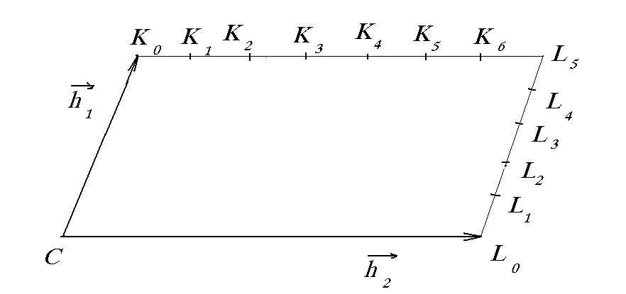

2. Išreikškite vektorių vektoriais ir .

3. Duoti vektoriai ir . Išreikškite vektorių vektoriais ir . Brėžinyje -stačiakampis, taškai atkarpą o taškai atitinkamai atkarpą dalina į lygias dalis, , .

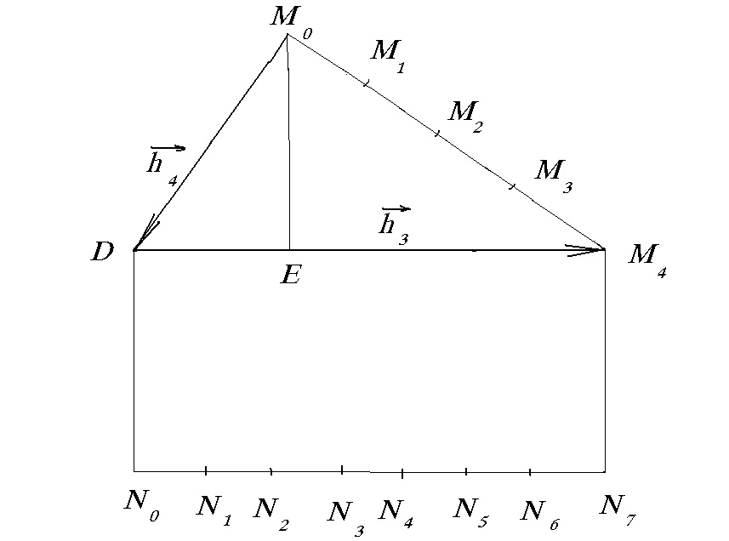
4. Išreikškite vektorių vektoriais ir .

Kiti uždaviniai parinkti iš M. Skanavi redaguoto Matematikos uždavinyno , Kaunas,“Šviesa“1992

5. 10.029-n,
6. 10.052-n,
7. 10.079-n,
8. 10.107-n,
9. 10.135-n,
10. 10.163-n,
11. 10.191-n.

Sėkmingo darbo!

